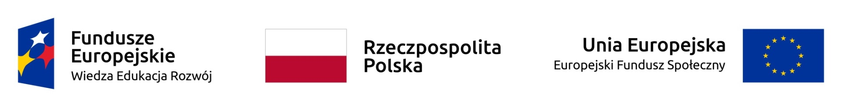
Harmonogram naborów wniosków o dofinansowanie w trybie konkursowym
dla Programu Operacyjnego Wiedza Edukacja Rozwój na 2023 rok
Numer i nazwa Priorytetu/Działania/Poddziałania | Planowany termin rozpoczęcia naborów | Typy projektów mogących uzyskać dofinansowanie | Orientacyjna kwota przeznaczona  na dofinansowanie projektów  w ramach konkursu – kwota dofinansowania publicznego  w złotówkach | Instytucja ogłaszająca konkurs | Dodatkowe informacje
Oś priorytetowa 1 Rynek pracy otwarty dla wszystkich
Oś Priorytetowa 1 Rynek pracy otwarty dla wszystkich  Działanie 1.2 Wsparcie osób młodych na regionalnym rynku pracy – projekty pozakonkursowe  Poddziałanie 1.2.1 Wsparcie udzielane z Europejskiego Funduszu Społecznego | Brak naborów wniosków o dofinansowanie w trybie konkursowym w tym działaniu.

Harmonogram może ulec zmianie. Dokumenty programowe opublikowane są na stronie internetowej Instytucji Zarządzającej (www.power.gov.pl). Jednocześnie Instytucja Zarządzająca informuje, że zgodnie z art. 47 ustawy z dnia 11 lipca 2014 r. o zasadach realizacji programów w zakresie polityki spójności finansowanych w perspektywie finansowej 2014-2020 (Dz. U. poz. 1146 z późn zm.) dopuszcza się możliwość aktualizacji harmonogramu.

